Título: Estudio de caso: análisis de función continua y función discreta
Formato: Imagen real y animación
Autor: Sergio Francisco Mora Martínez
Libreto: Edgar Andrés Castro Peña
Asignatura: Matemáticas Especiales
Programa: Ingeniería Informática
Unidad: 3
Pantalla: 11
Crédito de las gráficas: Gráficas tomadas de: Alexander, C., y Sadiku, M. (2013). Fundamentos de circuitos eléctricos. 5. ª ed. México: McGraw-Hill.

Imagen | Locución | Imagen o subtítulos
Cabezote |  | Estudio de caso  Análisis de función continua y función discreta
Imágenes de apoyo | La Universidad Militar Nueva Granada cuenta con dispositivos que permiten manejar sistemas de voltaje que alimentan los equipos de oficina. Estos dispositivos se conocen como UPS. | - Tomas de computadores, impresoras y otros equipos de oficina y terminar con un plano de una UPS.
Animación | La conmutación electrónica y el manejo de potencia para suministrar voltaje a todos estos equipos dependen de señales internas de conmutación como la que vemos en pantalla. | Función de una señal cuadrada  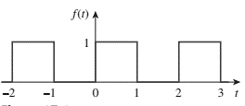
 | La representación matemática de esta señal se puede analizar mediante la ecuación efe de te igual a un medio más dos sobre pi, sumatoria del intervalo entre infinito y ca igual a uno de uno sobre ene por seno de ene por pi por te, cuando n es igual a dos ca menos uno. | 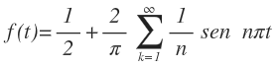 cuando
Texto en pantalla | De acuerdo con este análisis, determine el parámetro discreto que se da para el espectro de amplitud y el espectro de fase. | Determine el parámetro discreto que se da para el espectro de amplitud y el espectro de fase
Spot |  | Desarrollo del ejercicio
Animación | Para encontrar el espectro generado por esta función, se deben calcular los parámetros de amplitud y de fase mediante las ecuaciones que vemos en pantalla. Con estas ecuaciones es posible obtener el parámetro discreto de la función dada, evaluando los términos para cada uno de los armónicos impares.  ¿Pero cómo lo hacemos?, fácil, solo se reemplaza el coeficiente be sub ene, que solo se encuentra dado para los armónicos impares. Con base en cada uno de los valores que se generan al evaluar los armónicos se construyen los parámetros discretos de amplitud y de fase. | 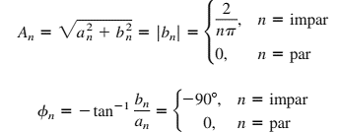
 | En la figura «a» podemos ver el espectro de amplitud en función de la frecuencia, como representación de la función en discreto. Por ejemplo, para el armónico uno, su valor se ve reflejado en pi medios y, de la misma manera, se reemplazan el armónico tres y el armónico cinco.  En la figura «b» observamos el espectro de fase en función de la frecuencia. | Gráfica de la función discreta  